INSATISFECHO, PERO FELIZ

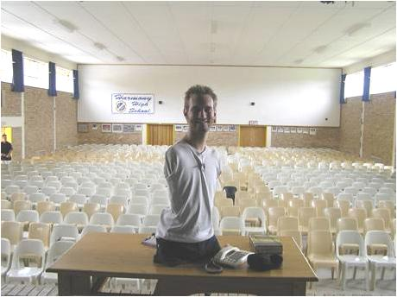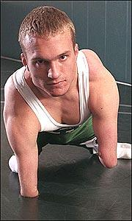

Nació sin pies ni manos. Se llama Hirotada Ototake y ha cumplido 22 años. Su libro, aparecido el pasado otoño, continúa en la lista de los más vendidos en Japón: más de 300 000 ejemplares en el primer mes: “Insatisfecho por los cuatros costados” (en japonés, “gota-fu-manzoku”) sería la traducción del juego de palabras con que titula su obra.
La tesis de su libro se resume en estas palabras:“No es lo mismo estar insatisfecho que ser infeliz. Se puede ser feliz, aun estando insatisfecho”

Paradójicamente, durante estos meses ha estado muy de actualidad en Japón el debate bioético sobre el diagnóstico prenatal y, en ese marco, las asociaciones de minusválidos han denunciado la poca acogida y ayuda social a personas discapacitadas.

Ototake también se opone a la discriminación. Lo hace en un tono positivo, apelando a la humanidad del lector desde su experiencia:“No tengo —dice— manos ni pies como vosotros; no tengo muchas posibilidades que vosotros tenéis; quisiera compartir, como otros chicos de mi edad, mi vida con otras personas... amigos y amigas, etc. Pero, una cosa es estar insatisfecho y otra ser infeliz. Yo soy feliz por existir, por conocer, por hablar, por pensar, por compartir.
Os digo que se puede ser feliz y encontrar sentido a la vida en una situación como la mía. Me pregunto: ¿Todos los que estáis satisfechos por los cuatro costados, sois felices? ¿Si o no...? Podéis estar sanos y no serlo. Podéis estar como yo, y serlo de verdad0.”

Cualquier médico que hubiera analizado su evolución en el útero materno, le hubiera impedido nacer, puesto que venía sin manos y sin pies. ¿Para qué dejarlo salir al mundo, si no va a poner caminar por él ni va a poder tocar con sus manos?
Sin embargo, hoy es un ser humano con inteligencia, que trabaja, escribe, sonríe y que quiere progresar y es todo lo feliz que puede. Y ello, ¡gracias a que la medicina hace 22 años no miraba tanto a los que iba a nacer.

Las personas inteligentes como Ototake saben que es mejor gozar con lo que se tiene que sufrir por lo que no se tiene.

